Wyniki Atrem S.A. za III kwartały 2021 roku
Atrem S.A., działająca w branży automatyki i elektroenergetyki oraz realizująca kontrakty w zakresie OZE i gazownictwa, opublikowała wyniki za III kwartały 2021. Przychody spółki wyniosły 68,9 mln PLN, a EBITDA 2,6 mln PLN. W raportowanym okresie wygenerowano zysk z działalności operacyjnej na poziomie 0,8 mln.

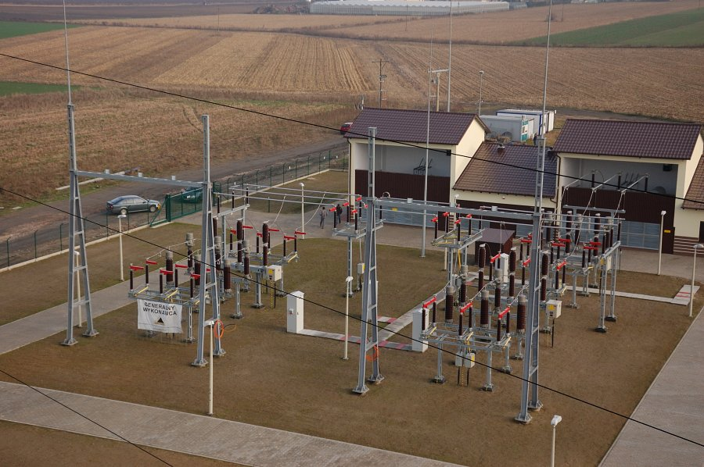
Przychody Atremu w III kwartałach 2021 roku wzrosły rok do roku o 33%, zysk operacyjny zaś o 74%.
Realizacja przychodów kształtuje się nieproporcjonalnie w trakcie trwania roku. W II półroczu 2021 roku – podobnie jak w roku ubiegłym – spółka zakłada wyższe zaangażowanie na kontraktach. Wynika to m.in. z warunków atmosferycznych, specyfiki realizowanych kontraktów, terminów umownych oraz fazy realizacji, w jakiej się znajdują budowy – tłumaczy Andrzej Goławski.
Swój udział we wzroście przychodów miał przede wszystkim segment automatyki, który zajmuje się świadczeniem usług inżynieryjnych z zakresu automatyki przemysłowej, aparatury kontrolno-pomiarowej, przebudowy gazowych stacji redukcyjno-pomiarowych, telemetrii, teletechniki, regulacji, elektroniki, metrologii oraz świadczy usługi z zakresu instalacji klimatyzacyjnych, wentylacji i ogrzewania. W segmencie tym przychody wzrosły do 43,1 mln, względem 26,2 mln zł. wypracowanych w analogicznym okresie ubiegłego roku.
Wzrost sprzedaży w segmencie automatyki wynika w głównej mierze z ostatniej fazy realizacji kontraktu Muzeum Enigmy w Poznaniu oraz realizacji kontraktu Tłocznia Odolanów – mówi Andrzej Goławski, prezes zarządu Atrem S.A.
Drugi segment działalności – elektroenergetyka, świadczący usługi z zakresu energetyki niskich, średnich i wysokich napięć dla klientów z branży energetycznej, budowlanej oraz przemysłowej, zanotował przychody zbliżone rok do roku, i było to 25,8 mln zł. W ramach tego segmentu spółka realizuje także kontrakty z obszaru odnawialnych źródeł energii, w raportowanym okresie o wartości 23,3 mln PLN netto. Dynamiczny rozwój tej branży może wpływać na przychody Atremu w nadchodzących okresach.
„Atrem widzi szansę w rozwoju polskiego systemu elektroenergetycznego w związku z ekspansją OZE, nowymi przepisami i wywołaną przez to koniecznością gruntownej modernizacji polskiego systemu dystrybucji oraz przesyłu. Rozwój ten wywołuje także konieczność rozwiązania problemu magazynowania energii – tutaj również mamy szanse wykorzystać nasze kompetencje - magazyny energii najlepiej zlokalizować w ramach budowanych przez nas głównych punktów zasilających” – tłumaczy Andrzej Goławski.
Spółka wygenerowała w III kwartałach 2021 roku zysk z działalności operacyjnej na poziomie 0,8 mln PLN, wobec zysku 0,5 mln PLN w 3Q2020. Zysk brutto wyniósł 0,16 mln PLN, wobec straty r/r na poziomie 0,12 mln PLN, a strata netto -1,6 mln PLN, wobec minimalnego zysku w analogicznym okresie 2021 r. Spadła rentowności brutto na sprzedaży z 13,7% w 2020 roku do 12,1% w 2021 roku.
Główny wpływ na to miało wejście w fazę realizacji kontraktu z początku 2018 roku, na który zawiązano rezerwę na stratę, co istotnie obniża średnią marżę. Celem jaki stawiany jest przez zarząd wszystkim ośrodkom zysku w spółce, jest trwała poprawa rentowności na realizowanych kontraktach oraz istotna poprawa pozycji finansowej kontraktów – zapowiada prezes.
Atrem S.A. od 2007 r. jest notowany na warszawskiej GPW, a od 2019 roku znajduje się w strukturach Grupy Kapitałowej IMMOBILE S.A. Spółka zamierza dobrze wykorzystać potencjał jakim dysponuje funkcjonując w ramach tego konglomeratu, optymalizując koszty i wykorzystując dostępne synergie.

